Presseinformation

Bellenberg, 27. September 2017

Mit Volldampf in Richtung Zukunft
Nilfisk zieht positives CMS-Resümee

Der internationale Reinigungsbranchen-Treffpunkt CMS in Berlin war für Nilfisk wieder einmal ein voller Erfolg. Obwohl der begehrte Purus Award dieses Jahr an einen anderen Bewerber verliehen wurde, konnte das Nilfisk Innovationsprogramm „Horizon“ das Fachpublikum auf ganzer Linie überzeugen. „Wer die wichtigen Fragen der Zukunft beantworten will, muss stets offen sein für Verbesserung und Feedback. Und so gehen wir diesmal mit der Sicherheit nach Hause, den richtigen Weg zu gehen – aber auch mit Lessons Learned“, so Dr. Reinhard Mann, Senior General Manager GAS-Region bei Nilfisk.

Es kam nicht unerwartet, dass sich die autonome Scheuersaugmaschine Nilfisk Liberty A50 als absoluter Besuchermagnet beweisen konnte. Die Messestandbesucher bestaunten die Fertigkeiten des selbstlernenden Systems, flexibel auf unterschiedlichste Gegebenheiten zu reagieren. Neben der außergewöhnlichen Maschinenkompetenz stieß auch das weiterführende Lösungs-Know-how rund um die digitale Transformation in den Reinigungsprozessen auf sehr großes Interesse. Hier stand vor allem das Fleet Management System „Track Clean“ im Zentrum der Aufmerksamkeit. Als operative Schaltzentrale konzentriert sich Track Clean auf die gezielte Überwachung, Steuerung und Einsatzanalyse des Maschinenparks – 7 Tage die Woche, 24 Stunden am Tag. Auf Basis eines verschlüsselten GPS-Netzwerks empfängt das System alle maschinenbezogenen Daten in Echtzeit und stellt diese in einem intuitiv zu bedienenden Web-Portal grafisch dar. Es analysiert automatisch den Einsatz der Maschinenflotte mit dem Ziel, den gesamten Reinigungsprozess intelligent zu optimieren.

„Unser Innovationsprogramm Horizon verfolgt nur ein Ziel: unsere Kunden fit für die Anforderungen aber auch die Chancen des digitalen Zeitalters zu machen. Wir werden große Veränderungen erleben – sei es in der Maschinenintelligenz, den Arbeitsplätzen und Aufgaben der Belegschaft sowie in den Prozessen selbst. Und genau hier gibt Nilfisk seinen Kunden das Versprechen, ein zuverlässiger und wirksamer Partner zu sein, der dank seiner Kompetenz stets klare Wettbewerbsvorteile für seine Anwender generiert“, so Dr. Mann.

Bildanforderung
Bildmaterial finden Sie in unserem Medienportal http://press-n-relations.amid-pr.com (Suchbegriff „Nilfisk-CMS-Nachbericht-2017“).

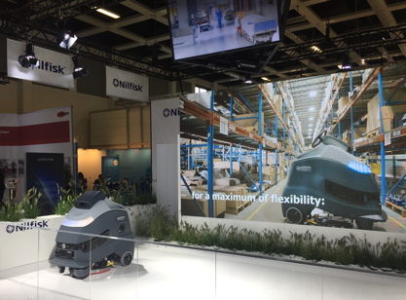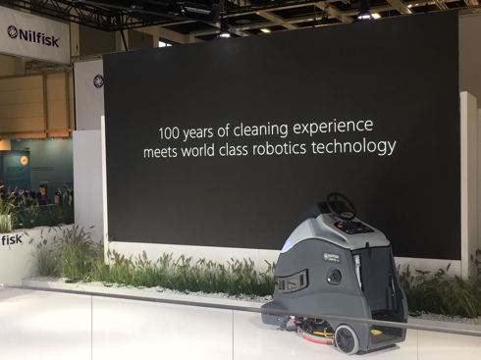

Weitere Informationen:  Nilfisk GmbH  Guido-Oberdorfer-Straße 2-10  89287 Bellenberg, Deutschland  Tel. +49 (0)7306 72-444  info.de@nilfisk.com – www.nilfisk.de | Presse- und Öffentlichkeitsarbeit:  Press’n’Relations GmbH – Monika Nyendick  Magirusstraße 33 – D-89077 Ulm  Tel.: 0731 96287-30 – Fax: 0731 96287-97  mny@press-n-relations.de - www.press-n-relations.de

Nilfisk GmbH in Pinneberg bei Hamburg gehört zur Nilfisk A/S. Nilfisk blickt auf eine 111-jährige Tradition zurück und zählt zu den weltweit größten Anbietern professioneller Reinigungstechnik mit einem Umsatz von 1.059 Millionen Euro im Geschäftsjahr 2016 und rund 5.600 Mitarbeitern. Es bestehen Produktionsstätten in Dänemark, Deutschland, Ungarn, Singapur, China, Italien, Mexiko und den USA. Über eigene Vertriebsniederlassungen und ein flächendeckendes Händlernetz ist das Unternehmen in über 100 Ländern der Welt und auf allen fünf Kontinenten vertreten.

